【心灵探索】
带着敬意对待生活
（二院莫竣麟推荐，2015年11月27日）

推荐理由: 曾经《奇葩说》有一个辩题：如果还有一个月就要世界末日了，你该怎么做？我想不同人有不同的做法。而在我看来，活好当下是最好的选择，正如作者的题目所说，带着敬意对待生活。像作者所说的一样，每天都保持好奇心，它会使你觉得生活变得不一样，生活是一场电影，只有用心去演的人，才能感受到生活的魅力，也许一杯平淡无奇的茶，加上日常人们所熟知的牛奶，就会变成一杯美味的奶茶，这只需要你用心地活好每一天，如这篇文章所写的一样。
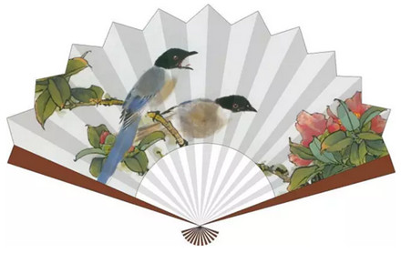
“如果明天我就要死去，今天若没有好好珍惜地度过，我一定会恨死自己。”
这是我的个人想法，但并不代表“什么时候去死我都无所谓”。
起床，工作，看电视，一天结束。如果这就是我人生在世的最后一天，我一定会死不瞑目。但是，这并不意味着我希求每天都发生梦幻般的邂逅或是充满惊奇的冒险。
如果要我说即使明天生命走到尽头也不觉遗憾，能够安详辞世的方法，那就是每天都要带着敬意对待生活。我认为只要做到这一点就够了。
要怀有对生活的敬意，你必须制造一个契机，能够用来提醒你那一天的重要意义。这契机哪怕只是一件小事也没关系，试着给日常生活添加一些新意吧。
今年夏天，我在《生活手帖》编辑部制造的一个小小的新鲜事，就是扇子。
夏日炎炎，做什么事都提不起劲，我一直在思考要怎么做才能享受炎夏。最后，我决定送每位员工一把扇子。
“各位，让我们用扇子打败高温吧！”
我一说完，每个人都笑了。或许有人会想“与其扇一把小小的扇子，开冷气不是更能解暑吗？”。殊不知，仅仅是在日常中丢进一把扇子——以往不曾有的新意——这年夏天就变得不同以往。
每次看到这扇子，有人或许就会想，“今年夏天好好努力吧”；大家一起扇着风时，扇子也仿佛成了“齐心协力”的象征。
一把扇子这样微不足道的变化就能让每一天都变得新鲜。就像使用全新的笔记本时会特别珍惜，只要日子过得新鲜有趣，人就有用心过生活的动力，对生活肃然起敬。
然而扇子不过是物质方面的契机，要使每天都过得新鲜有趣，最好的方法，其实是保持好奇心。好奇心能够帮助你找到潜藏在庸常的每一天里的新鲜点，妙用无穷。相信很多人都有同感吧。
发现新鲜事的早晨即将展开，但愿你的今天也是无可取代的一天。
（推荐者注: 本文微头条·文章-茗边-美读时光2015年9月21日；作者：松浦弥太郎）
（注：学校关工网站刊发时间：2015年12月4日）

